WORLDFILM 2014

13. ročník cestovatelského festivalu
pořádaného v rámci veletrhu cestovního ruchu

SOBOTA 22. 2. 2014

10:00 hod. ZAJATCI BÍLÉHO BOHA (režie: Steve Lichtag)
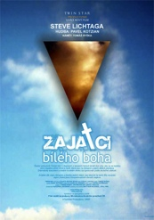 | Český výzkumník Tomáš strávil v thajských a laoských horách téměř dva roky, aby se za každou cenu dopátral příčin křivd a násilí, která jsou na Akhajích a jejich dětech páchána. Dramatický dokument o malém horském etniku byl zpracován podle skutečné události.
projekce filmu

11:00 hod. MICHAEL FOKT - REUNION - ZEMĚ KONTRASTŮ
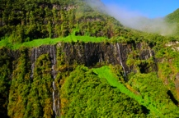 | Kousek země, kde se barva lidské kůže vůbec neřeší, se tyčí z vod Indického oceánu kousek od Madagaskaru. Tento tropický ráj, kde vedle sebe lidé žijí v naprosté harmonii, je kupodivu součástí Evropské unie. Jižní část ostrova zabírá aktivní sopka, které se však místní vůbec nebojí. Naopak – berou ji jako nejvítanější atrakci široko daleko. Je to země kontrastů, kde mají na dvě stovky klimatických zón a kam se jezdit učí předpovídat počasí meteorologové z celého světa.
beseda, diashow

Michael Fokt
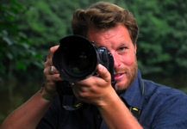 | cestující novinář, publicista a zoolog je V.I.P. autorem on-line vydání National Geographic Česko a stálým korespondentem mezinárodního časopisu GEO, Lidé a Země a dalších periodik. Získal první místo v soutěži Czech Press Photo v kategorii příroda a životní prostředí, cenu dětí UNICEF či ceny za nejpůsobivější makrofotografii. Spolupracuje s Českou televizí i rozhlasem. Je autorem mnoha publikací o přírodě.

12:00 hod. BOB STUPKA - PATAGONIE, ZEMĚ NA KONCI SVĚTA
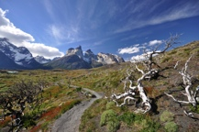 | Je plná jezer, ledovců, skalních masivů s nádhernými vrcholky, ale také s obrovskými rozlohami travnatých pamp. Nádherné scenérie dokreslují stáda divokých lam, pštrosů nandu a obrovské kolonie tučňáků. Větrná, drsná ale nádherná, taková je Patagonie.
beseda, diashow

Bob Stupka
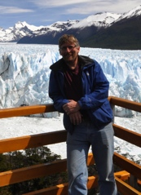 | již osmnáct let za volantem hotelbusu brázdí čtyři kontinenty světa. Toulání a poznávání méně i více vzdálených krajů se mu stalo koníčkem i povoláním a dálky  ho naprosto pohltily. Mezi nejoblíbenější destinace patří Island a hlavně Jižní Amerika.

13:00 hod. LENKA KLICPEROVÁ, OLGA A VAŠEK ŠILHOVI - AFRIKA V NÁS II
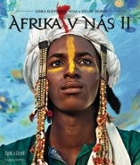 | Beseda s autory knihy Afrika v nás II zavede posluchače do zákulisí vzniku této nové obrazové a reportážní publikace, která volně navazuje na první společný literární počin z roku 2010. Cílem celého projektu je snaha představit subsaharskou Afriku v co největší rozmanitosti – od krásy zdejší přírody až po mizející domorodé zvyky a tradice. Nevyhýbá se ale ani palčivým tématům, se kterými se černý kontinent potýká.
beseda, diashow

Lenka Klicperová
Novinářka, fotografka, zakládající členka a místopředsedkyně občanského sdružení Femisphera, které novinářsky mapuje život obyvatel rozvojových zemí s důrazem na ženská témata. Od roku 2004 pracuje jako šéfredaktorka magazínu Lidé a Země.
Olga Šilhová
Volná novinářka a kameramanka, předsedkyně občanského sdružení Femisphera, pod jehož hlavičkou se podílela na několika dokumentaristických projektech. Provozovatelka CK AWAY, která se mj. specializuje na pořádání fotografických expedic do celého světa.
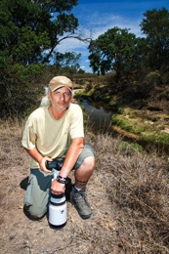 | Vašek Šilha  Fotograf a držitel celé řady ocenění, např. v rámci novinářské soutěže Czech Press Photo. Své snímky publikuje u nás i v zahraničí, kde spolupracuje s řadou prestižních titulů, jakými jsou např. BBC Wildlife Magazine nebo National Geographic.

14:00 hod. PETR HORKÝ - STOLETÍ MIROSLAVA ZIKMUNDA
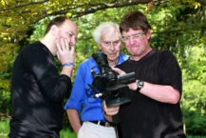 | Všichni známe jejich expedice, knihy a filmy. Nikdo ale neví, jaký žili Zikmund a Hanzelka život. V dubnu vstupuje do kin životopisný dokument Století Miroslava Zikmunda a jeho režisér přijde povyprávět o tom, jak takové dílo vzniká. Projekce natočených materiálů, dosud nepublikovaných archivů H+Z i perličky, které se do filmu nedostanou…
beseda, projekce ukázek z filmu, diashow

Petr Horký
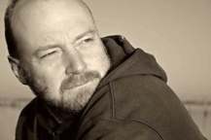 | režisér, cestovatel a spisovatel, pořadatel cestovatelského festivalu Worldfilm.  Sám nebo společně s Mirkem Náplavou (a v jednom případě také spolu s Miroslavem Zikmundem) napsal 7 knih, natočil více než 80 dokumentů z bezmála sto zemí světa. Je dvojnásobných držitelem literární ceny Egona Ervína Kische. Došel na severní pól, přešel na lyžích Grónsko, potápěl se k Tygřím žralokům, podílel se na záchraně archivu českého filmaře a mořeplavce Eduarda Ingriše a objevil a nechal zapsat do map dva vraky lodí na Maledivách.

15:00 hod. AGNES MIKSCH - 1000 STATEČNÝCH
Fundraisingovou akci 1000 statečných na podporu činnosti nadace „Národ dětem“, přijde představit Agnes Mikschová. Projekt navazuje na sérii humanitárních koncertů motol-motolice.cz, které se konají v Praze už od roku 2007. Cílem je poukázat na problematiku v dětské onkologii, která je pro mnohé až na samotném konci zájmu.

15:30 hod. MICHAL RIŠIAN - NA JEDEN NÁDECH!
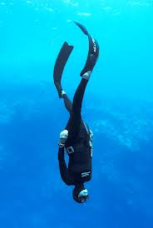 | Čeští závodníci ve freedivingu pravidelně dosahují skvělých výsledků na nejprestižnějších soutěžích, jsou držiteli světových i kontinentálních rekordů. Michal povypráví o svých freediverských úspěších, tréninku i změně, kterou mu freediving přinesl do života.  Nenechte si ujít možnost vyzkoušet si, jak dlouho vydržíte na jeden nádech pod vodou právě Vy!
beseda, diashow

Michal Rišian
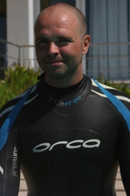 | S freedivingem začal víkendovým kurzem freedivingu v roce 2007, dnes je držitelem těchto ocenění:  Bronz na mistrovství světa týmů, Francie 2012  Stříbro v disciplíně CNF, Řecko 2011  Mistr České republiky v letech 2012, 2011, 2010  1 kontinentální a 5 národních rekordů  17 zlatých, 12 stříbrných a 9 bronzových medailí z národních a mezinárodních soutěží

16:30 hod. JARDA LHOTA - EVROPOU BEZ MOTORU
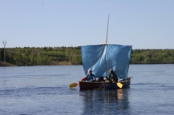 | Největší zážitky člověku přináší cestování "bez motoru". Tedy když šlape na kole, splouvá řeky nebo stoupá k vrcholům hor. Tímto mottem se Jarda řídil, když vyrazil na půlroční cestu z Nordkappu na Gibraltar dlouhou 8 tisíc kilometrů. Jaké to je překonat světadíl jen na kajaku, na kole, na plachetnici, na koni, pěšky?
beseda, diashow
Jarda Lhota
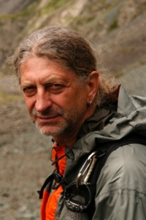 | Cestování je Jardovým koníčkem, prací i životním stylem. Stál u zrodu Cestovní kanceláře Adventura a dnes v ní zodpovídá za cyklistické zájezdy do 43 zemí pěti kontinentů. Práce je mu zábavou a zábava prací.

NEDĚLE 23. 2. 2014

09:15 hod. RUB A LÍC DOBRODRUŽNÝCH VÝPRAV
Jsou cestovatelé blázni? Rub a líc dobrodružných výprav z televizního cyklu Ivety Toušlové se pozastavuje nad riziky, která cestovatelé podstupují. Není to v dnešní době zbytečnost? K čemu to je?
projekce filmu

10:00 hod. VAŠEK PIŠTORA - TO LIVE NOT ONLY EXIST
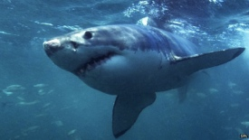 | Snad každého, kdo shlédnul Spielbergovy Čelisti, film nějak zasáhnul. Stejně tak i Vaška, který po té žralokům propadnul a pravidelně jezdí na jejich pozorování po celém světě. Vlivem mezní životní situace, kterou zažil v Jižní Africe, se stal vášnivým popularizátorem ochrany žraloků a zakladatelem projektu To Live Not Only Exist, jehož smyslem je poukázat na důležitost celoživotního aktivního přístupu k životu a nezapomenout plnit si své životní sny.
beseda, diashow

Václav Pištora
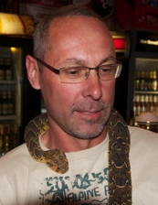 | Ač za posledních 15 let na svých cestách za potápěním navštívil desítky zemí na všech kontinentech světa, necítí se být cestovatelem. Země, které ho nejintenzivněji zasáhly kombinací podmořské přírody, souší a setkáními s obyvatelstvem, jsou Papua a Jižní Afrika. Země s mnoha pozitivy ale i bolestivými negativy. Po několika návštěvách si uvědomil, jak moc mu tato místa dala a že nelze jen brát…Tak vzniknul projekt To Live Not Only Exist s tématy vztahu k přírodě a zodpovědného přístupu k životu.

11:00 hod. PETR SLAVÍK - ŠELMY PŘED OBJEKTIVEM
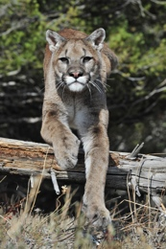 | Vyprávění profesionálního fotografa divočiny Petra Slavíka o jeho lásce k velkým šelmám. Od kamčatských jezer po brazilské bažiny, od zasněžených lesů Minnesoty k rozpáleným africkým pláním vedou jeho cesty za zvířaty, které příroda postavila na vrchol potravního řetězce. Blízká setkání s největšími suchozemskými predátory planety tváří v tvář zachycená na jeho fotografiích, vám umožní poznat krásu tvorů, vyvolávajících smíšené pocity. Obdiv a strach.
beseda, diashow

Petr Slavík
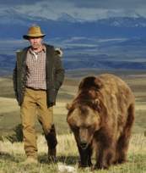 | fotograf divočiny, cestuje, aby viděl a vyfotografoval zvířata v jejich přirozeném prostředí. Protože se životní prostor pro zvířata vlivem člověka stále ztenčuje, vedou jeho expedice především za ohroženými druhy. Horské gorily v Ugandě, sněžný levhart v Himálajích, nártouni v zelené džungli Filipín, harpyje, mystický dravec Venezuely… Je autorem několika publikací, držitelem mezinárodních ocenění za své snímky a organizátorem expedic za faunou tohoto světa.

12:00 hod. MILAN DANĚK - ZROZENI K BĚHU
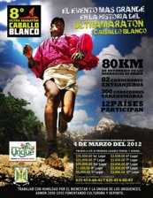 | O vytrvalosti kmene indiánů Tarahumara ukrytého v divočině Měděných kaňonů na severozápadě Mexika se vypráví legendy. Jaká je současnost jejich života a jsou stále právem považováni za nejlepší běžce světa na dlouhé tratě? Pro skupinu českých ultramaratonců byla velká výzva zaběhnout si s nimi závod na 50 mil a najít tak odpověď.
beseda, projekce filmu, diashow

Milan Daněk
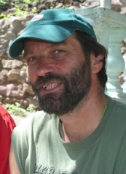 | sociální pracovník, člen Syndikátu novinářů ČR, předseda sdružení Horizont, ředitel cestovatelského festivalu RAJBAS. Spolu s Alenou Žákovskou stál za zrodem projektu cest za poznáním současného života geograficky izolovaných etnik „Harrerův svět“ (Nová Guinea, Amazonie, Borneo, Kongo...) a celé řady dalších.  Zážitky z expedic publikuje v geografických magazínech a zpracovává v dokumentárních filmech. Fyzickou připravenost na náročné akce upevňuje účastí na vytrvalostních závodech, především bězích na tratích od 10 km po ultramaratón.

13:00 hod. ZUZKA ZWIEBEL - INDIE - UMĚNÍ CESTOVAT
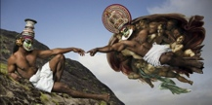 | S pomocí několika organizací spojujících místní umělce v jižní Indii vytváří Zuzka cestovatelské stezky spojující (ne)obyčejné lidi a jejich příběhy. Můžete si je nejen poslechnout, ale také se stát jejich součástí a podpořit aktivity těchto nadaných lidí. Představíme vám jižní Indii na hranici mezi východní a západní kulturou.

Zuzana Zwiebel
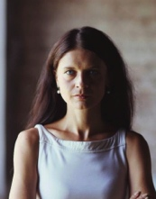 | po 15 letech v cestovním ruchu, studiu ekonomie, geopolitiky a mezinárodních vztahů a cestě, která vedla přes řeckou mytologii, židovskou mystiku, budhistickou symboliku, hinduistické rituály, se usadila na Fort Cochin v jihoindickém státě Kerala. Založila zde cestovní kancelář Shakti Trails, která stylově a autenticky spojuje lidi a sdílí jejich příběhy.

14:00 hod. SRDCAŘI.CZ - HONZA A MICHAEL TUTOKY - POTÁPĚNÍ S KROKODÝLY
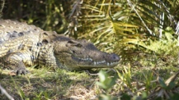 | Donedávna bylo potápění za žraloky považováno za adrenalinovou špičku v potápění. Potápěč a kameraman Jan Tutoky se synem Michaelem ale zvedli pomyslnou laťku o kousek výš. Vydali se do delty Okavanga v Botswaně za dalším postrachem Afriky: krokodýlem nilským. Jde takovou výpravu pod hladinu vůbec přežít? Přijďte se podívat na unikátní záběry, které natočili pro interaktivní magazín Srdacaři. Ten vám v rámci besedy představí jeho šéfredaktor Miroslav Náplava a moderátorka Lucie Výborná.

Srdcaři.cz
Interaktivní magazín SRDCAŘI je obsahově zaměřen na cestování, outdoorové, adrenalinové a všemožné "srdcařské" aktivity. Lze ho stáhnout do tabletů a chytrých telefonů (Apple i Android). Tato platforma umožňuje publikovat nejenom texty a obsáhlé fotogalerie, ale především desítky minut videí. To vše v osobité grafické podobě.
Magazín Srdcaři získal nominaci v prestižní anketě českého internetu Křišťálová lupa 2013 v kategorii Obsahová inspirace.

15:00 hod. VAŠEK SŮRA, PETR HORKÝ - EXPEDICE PÓL CHLADU 2013
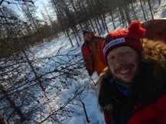 | Nejchladnější obydlená místa na severní polokouli: vesnice Ojmjakon a Tomtor. V prvně jmenované je dokonce i kýžené označení zvěčněné v podobě pomníku. Vloni v únoru tam padl teplotní rekord -71°C a v druhé jmenované se během naší návštěvy konal Festival mrazu, jehož součástí byla i volba Miss mráz. Navíc polárnické dostihy sobů, vlci, silnice kostí, náš stan a sáně a seznámení s novým kamarádem Charliem.

Václav Sůra
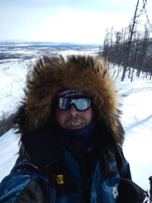 | Český polárník ostřílený řadou expedic. Téměř 20 let podniká výpravy do polárních krajů. Např. v roce 2005 došel jako čtvrtý Čech na severní pól, v roce 2010 přešel zamrzlé jezero Bajkal, na jaře 2013 odjel stanovat na nejchladnější obydlené místo na světě, protože mu to přišlo jako dobrý nápad. Jeho nadšení pro mráz dokládá i svatba v mrazáku při -30 °C.

Petr Horký
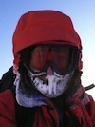 | režisér, cestovatel a spisovatel, pořadatel cestovatelského festivalu Worldfilm.  Sám nebo společně s Mirkem Náplavou (a v jednom případě také spolu s Miroslavem Zikmundem) napsal 7 knih, natočil více než 80 dokumentů z bezmála sto zemí světa. Je dvojnásobných držitelem literární ceny Egona Ervína Kische. Došel na severní pól, přešel na lyžích Grónsko, potápěl se k Tygřím žralokům, podílel se na záchraně archivu českého filmaře a mořeplavce Eduarda Ingriše a objevil a nechal zapsat do map dva vraky lodí na Maledivách.

16:00 hod. NA CESTĚ PO VÝCHODNÍ KRÉTĚ (dokumentární cyklus České televize)
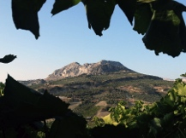 | Kréta nabízí od všeho trochu – nádherné moře, divoké hory, historické památky i skvělou kuchyni. Miroslav Donutil vás tentokrát provede východní částí ostrova v roli skutečného průvodce.
projekce filmu

VÝSTAVY

Michael Fokt - nature in picture
Vydejte se s námi po stopách nejvzácnějších nosorožců světa nebo za milostnou vášní zmodralých žab. Uvidíte, co dělá stádo největších suchozemských savců světa během africké noci, nebo jak loví jeden z nejmenších dravců naší přírody – nádherně zbarvený křižák pruhovaný. Všechny tyto tvory a mnoho dalších při své práci potkal a na snímcích zachytil přírodovědec, cestující novinář a fotograf Michael Fokt.

Lenka Klicperová - Králové Gerewolu
Unášejí tu bělochy, působí tu africká odnož al-Káidy a panuje tu neskonalá bída. I proto na severu Nigeru turisty nepotkáte. Autorka fotografií Lenka Klicperová se do této neklidné oblasti vydala proto, aby zdokumentovala fascinující festival hojnosti a lásky Cure salée i magický mužský tanec gerewol.

Tradiční cestovatelské knihkupectví
Jako každý rok i letos bude možné nakoupit si cestovatelské knihy a DVD za speciální festivalové ceny, navíc mnohdy s podpisem a věnováním od autorů!

